ДЗ 4. Spark Jobs і кешування
Дослідження лінивого виконання, повторних actions та cache() у PySpark.

Умови та результати
Три програми виконано окремо на датасеті nuek-vuh3.csv (1 000 записів). Середовище: Linux, Python 3.12, Java 17, PySpark 3.5.3; master — local[*], spark.sql.shuffle.partitions — 2, Adaptive Query Execution (AQE) — увімкнено. Скриншоти отримано з реальної сторінки http://localhost:4040/jobs/ до завершення кожної сесії.
Частина | Варіант | Розподіл Jobs | Разом
1 | Один collect() | 2 + 3 | 5
2 | Два collect(), без кешу | 2 + 3 + 3 | 8
3 | Два collect(), із cache() | 2 + 4 + 1 | 7
У кожному запуску Jobs 0–1 пов’язані з читанням CSV: отриманням першого рядка для заголовка та проходом для inferSchema. Усі Jobs завершилися успішно; їх нумерація починається з нуля.

Що змінює cache()
Трансформації where(), select(), repartition() та groupBy().count() будують план і не запускають його самі. Тут groupBy().count() створює агрегований DataFrame; це не дія DataFrame.count(). Дія collect() запускає виконання та повертає рядки драйверу.
cache() позначає проміжний DataFrame для збереження. Дані матеріалізуються під час першої дії. Наступні дії можуть використати цей результат без повторного читання CSV, repartition та агрегації. Наприкінці unpersist() звільняє кешовані блоки.
У PySpark 3.5.3 DataFrame.cache() використовує MEMORY_AND_DISK_DESER: пам’ять із можливістю збереження блоків на диску. У цьому запуску закешовано 2 із 2 партицій: 1 296 байтів у пам’яті, 0 байтів на диску. Рівень MEMORY_ONLY з умови не є типовим для цього DataFrame API.
Кеш доцільний, якщо дорогий проміжний результат використовують кілька разів. Він має витрати на матеріалізацію та пам’ять, тому не гарантує прискорення кожного запиту. Кількість Jobs залежить від плану, AQE, версії Spark та джерела даних; це не універсальне правило «один action — один Job».
Джерела: DataFrame.cache() · AQE та параметри Spark. Висновки про Jobs підтверджено Spark UI, фізичними планами та REST API поточних запусків.

Частина 1. Один action — 5 Jobs
Програма: part1.py. Після агрегації застосовано where("count > 2"), далі виконано один collect().
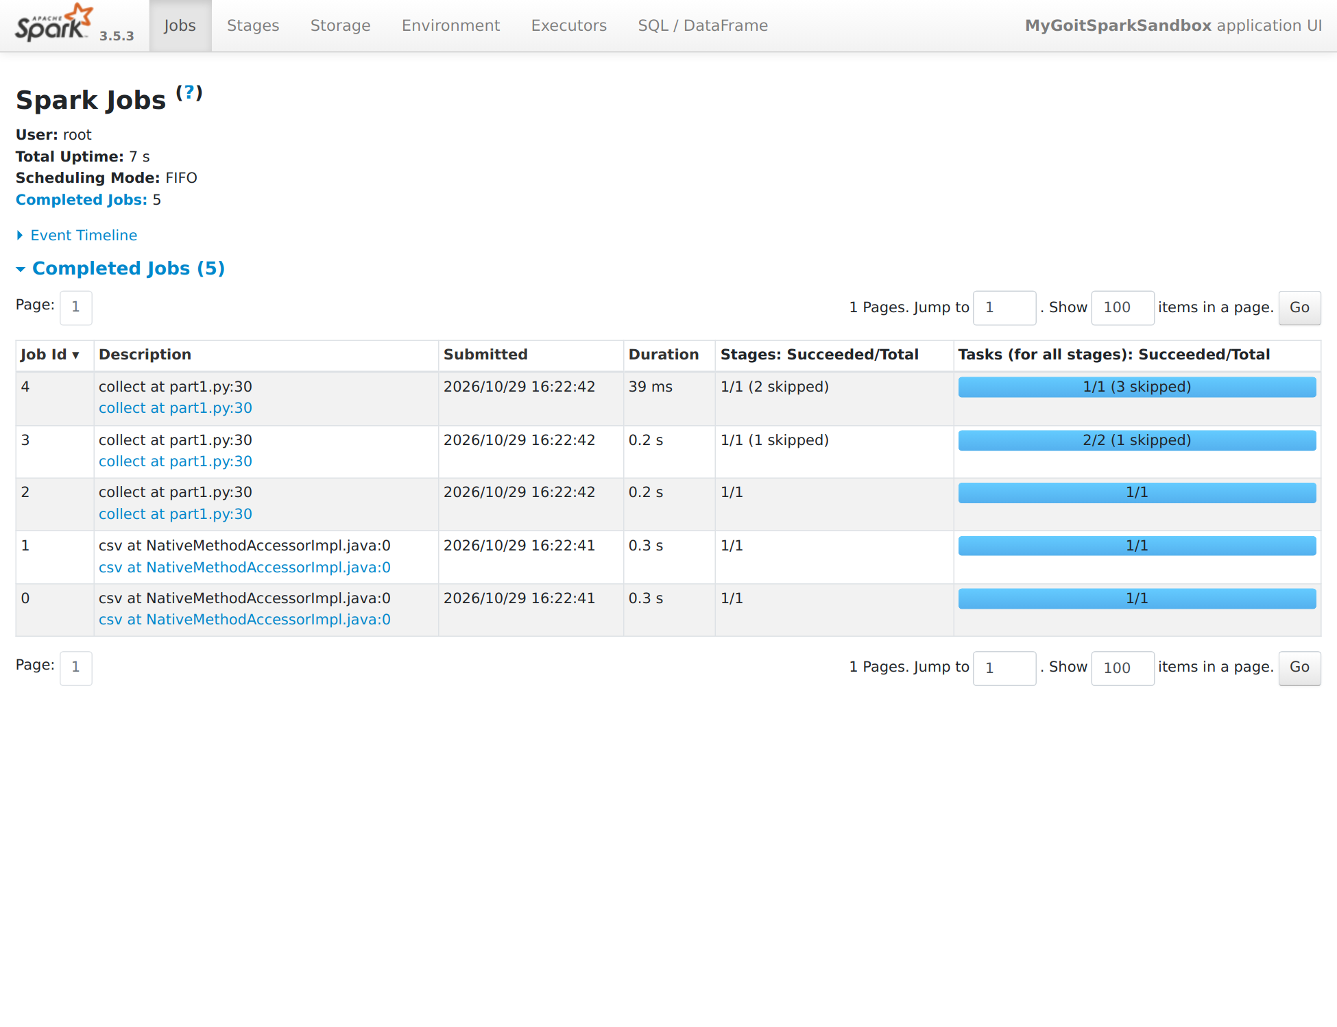
Рисунок 1. Spark UI → Jobs: усі завершені Jobs частини 1.
Jobs 0–1: підготовче читання CSV. Jobs 2–3: AQE матеріалізує два shuffle — RoundRobinPartitioning(2) для repartition(2) і hashpartitioning(unit_id, 2) для групування. Job 4: фінальна агрегація, фільтр count > 2 та повернення результату collect(). Разом: 2 + 3 = 5 Jobs.
Додавання where("count > 2") саме по собі не створює Job: це лінива вузька трансформація без нового shuffle. Позначка skipped біля залежних stages означає повторне використання вже готових shuffle-даних усередині цього виконання, а не помилку.

Частина 2. Два actions — 8 Jobs
Програма: part2.py. Додано collect() перед фільтром count > 2; кешування відсутнє.
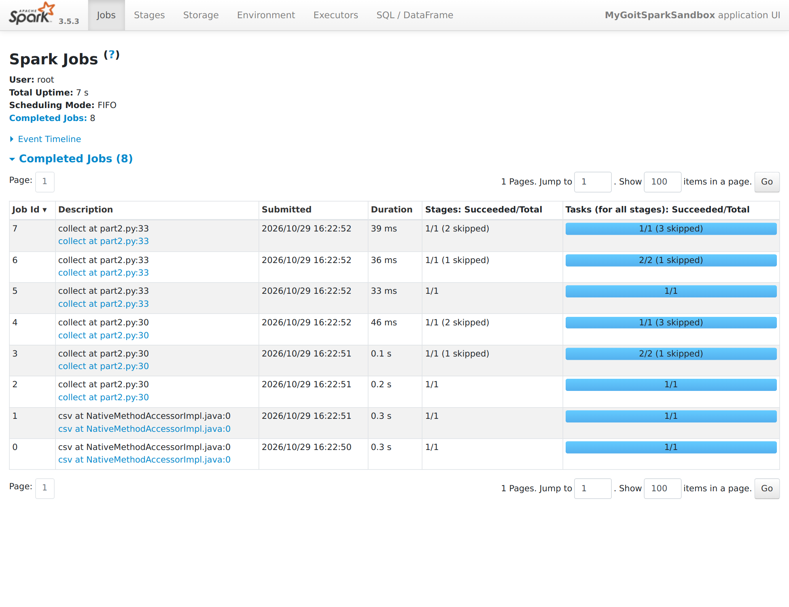
Рисунок 2. Spark UI → Jobs: усі завершені Jobs частини 2.
Jobs 0–1: підготовче читання CSV. Jobs 2–4 відповідають першому collect(), Jobs 5–7 — другому collect() після фільтра. Кожен із двох запитів має два shuffle та фінальне отримання результату. Разом: 2 + 3 + 3 = 8 Jobs.
Перший collect() повертає список рядків драйверу, але не кешує Spark DataFrame. Тому другий action у цьому плані знову виконує читання даних, repartition і групування. Додаткова дія додає 3 Jobs через AQE та дві межі shuffle, а не через кількість рядків у коді.

Частина 3. Два actions із cache() — 7 Jobs
Програма: part3.py. Агрегований DataFrame кешується перед першим collect(); фільтр працює з кешованим результатом.
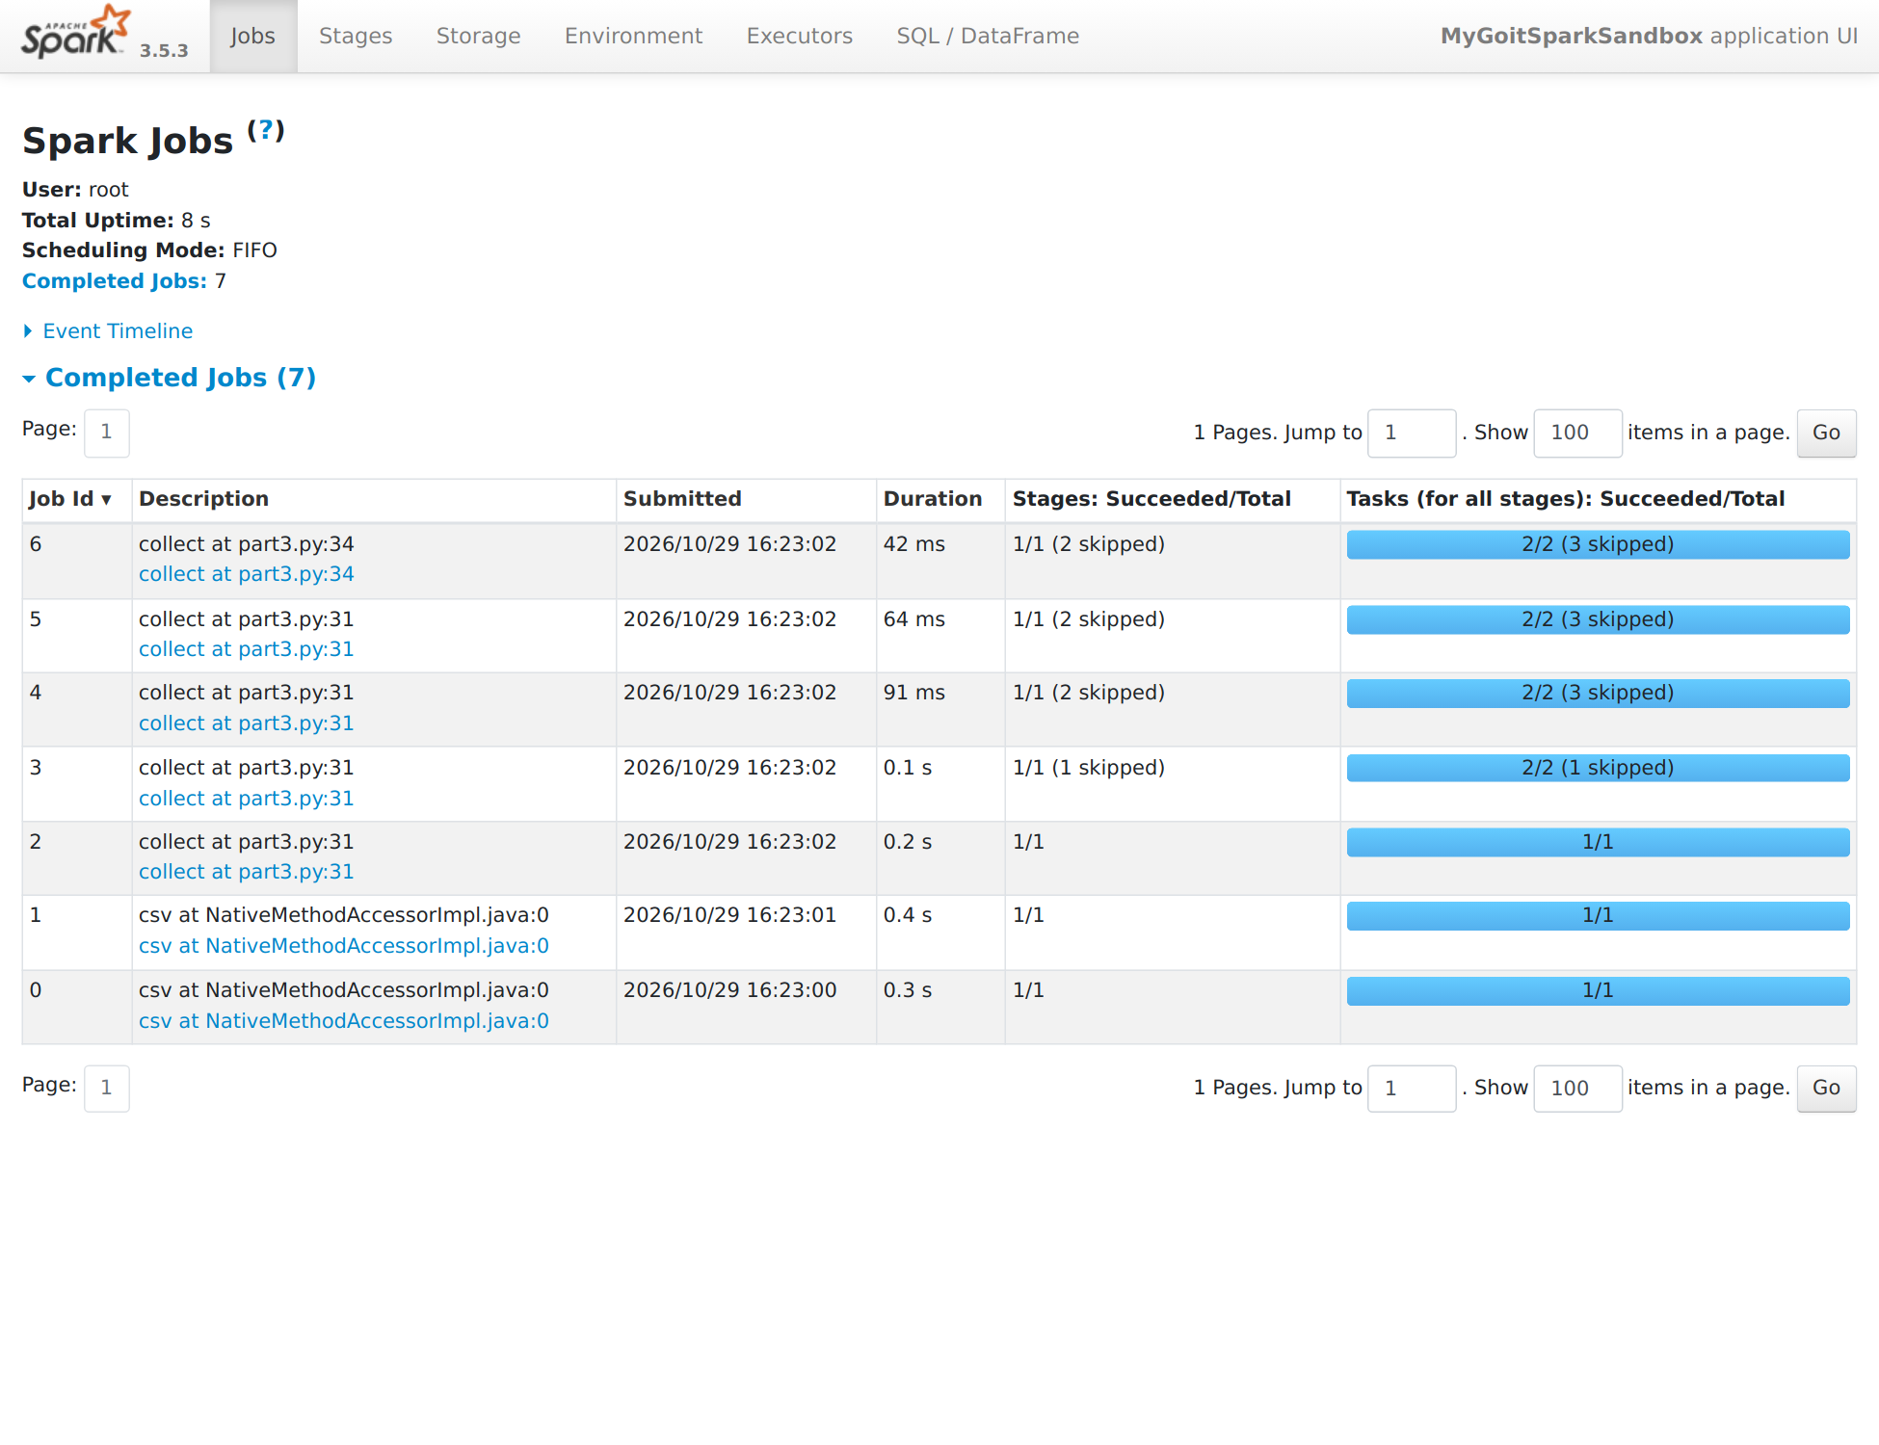
Рисунок 3. Spark UI → Jobs: усі завершені Jobs частини 3.
Jobs 0–1: підготовче читання CSV. Перший collect() спричиняє Jobs 2–5: два shuffle (2–3), матеріалізацію агрегованого результату в кеші (4), а потім повернення рядків із кешу драйверу (5). Другий collect() створює лише Job 6. Разом: 2 + 4 + 1 = 7 Jobs.
У фінальному плані є InMemoryTableScan. Job 6 читає кеш, застосовує count > 2 і повертає результат без нових shuffle. Порівняно з частиною 2 зекономлено два Jobs на другій дії, але додано один Job для матеріалізації кешу під час першої: підсумкове зменшення — з 8 до 7.

